UBND HUYỆN TRIỆU SƠN  PHÒNG GD&ĐT TRIỆU SƠN  (Đề thi gồm 01 trang) | ĐỀ THI CHỌN HSG DỰ THI CẤP HUYỆN  NĂM HỌC  MÔN THI: Toán  Ngày thi:  Thời gian: 150 phút (Không kể thời gian giao đề)
  ĐỀ 17
Bài 1:(5 điểm) a) Tính giá trị biểu thức Q = 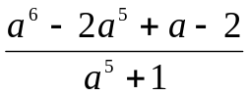
Biết 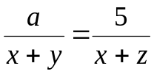 và 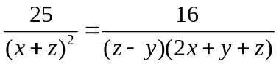
b) Cho các số nguyên a, b, c 0 thoả mãn: 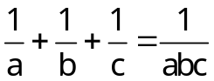
Chứng minh rằng: 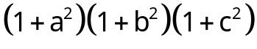 là số chính phương
Bài 2: (4 điểm) a) Giải phương trình a) 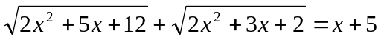
b) Giải phương trình nghiệm nguyên: x( x + x + 1) = 4y( y + 1)
c) Cho ba số thực không âm x,y,z thỏa mãn x+y+z=3.Tìm giá trị nhỏ nhất của biểu thức
Bài 3: (4 điểm) a) Cho a, b, c là các số thực dương sao cho a c, b c. Chứng minh rằng 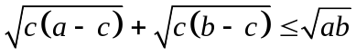
b) Gi¶ sö f(x) lµ mét ®a thøc bËc 4 víi hÖ sè nguyªn.
Chøng minh r»ng: NÕu f(x) 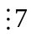víi 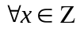 th× tõng hÖ sè cña f(x) còng
Bài 4: (6 điểm)
1) Cho tam giác ABC nhọn, các đường cao AA’, BB’, CC’, H là trực tâm
a) Tính tổng 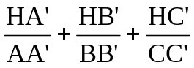
b) Gọi Ai là phân giác của tam giác ABC; im, in thứ tự là phân giác của góc AIC và góc AIB. Chứng minh rằng: AN.BI.CM = BN. IC.AM
c) Tam giác ABC như thế nào thì biểu thức 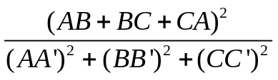
đạt giá trị nhỏ nhất?
2) Cho hình vuông MNPQ, lấy điểm E thuộc cạnh MQ, điểm F thuộc cạnh NP sao cho: ME = PF. Các đường thẳng MF và NE cắt đường thẳng PQ lần lượt tại C và B. Kéo dài MB và NC cắt nhau tại A. Chứng minh rằng tam ABC là tam giác vuông.
Bài 5: (1điểm)
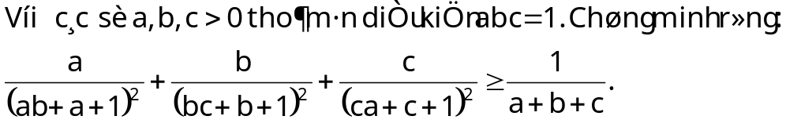
.........................Hết......................
( Thí sinh không được sử dụng tài liệu. Cán bộ coi thi không giải thích gì thêm.)

Họ và tên thi sinh..........................................................Số báo danh.......................

HƯỚNG DẪN CHẤM CHỌN HSG TOÁN 9
ĐỀ 17
Bài |  | Nội dung | Điểm
1  5,0đ | a  3,0đ | Ta có 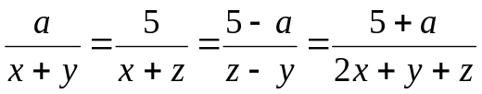  Suy ra 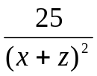=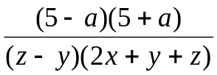=  = 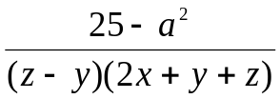=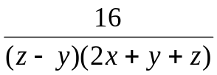  Suy ra 25 – a² = 16 ⇒ a² = 9 ⇒ a= ±3  Mặt khác Q = =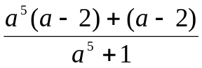=  =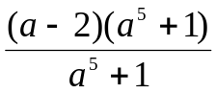= a – 2, với a ≠ - 1  Với a = 3 thì P = 1  với a = - 3 thì P = - 5 | 0,5  0,75  0,5  0,75  0,5
1  5,0đ | b  2,0đ | Ta có: 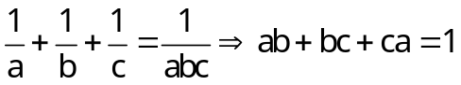  Vì a, b, c là các số nguyên 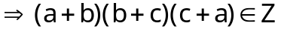  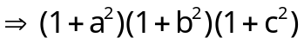 là số chính phương | 0,5  0,5  0,5  0,5
2  4,0đ | a  2,0đ | Giải phương trình và hệ phương trình sau:  a,  Đặt a = 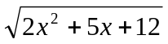; b = 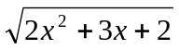 => a² – b² = 2x +10 => x+5 = 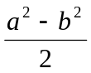  Thay vào phương trình ta được:  a + b = 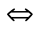2(a + b) – (a² – b²) = 0 (a+b)(2 – a + b) = 0  vì a + b > 0 nên 2 – (a – b) = 0 hay a – b = 2  Giải ta tìm được x = -1; x =  | 0,5  0,5  0,5  0,5
2  4,0đ | b  2,0đ | + Phương trình được biến đổi thành: (x + 1)(x+ 1) = (2y + 1)  + Ta chứng minh (x + 1) và (x+ 1) nguyên tố cùng nhau.  Vì nếu d = UCLN (x+1, x+ 1) thì d phải là số lẻ (vì 2y+1 lẻ)   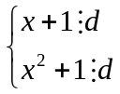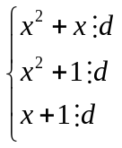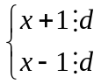2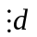 mà d lẻ nên d = 1.  + Nên muốn (x + 1)(x+ 1) là số chính phương  Thì (x+1) và (x+ 1) đều phải là số chính phương  Đặt: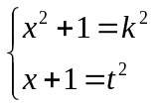 (k + x)(k – x) = 1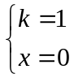 hoặc 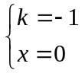  + Với x = 0 thì (2y + 1)= 1 y = 0 hoặc y = - 1.(Thỏa mãn pt)  Vậy nghiệm của phương trình là: (x; y) =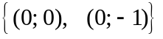 | 0,5  0,5  0,5  0,5
c) Cho ba số thực không âm x,y,z thỏa mãn x + y + z = 3.Tìm giá trị nhỏ nhất của biểu thức
A =
A =
Ta có: 2(x + y)² – xy ≥ 2(x + y)² - 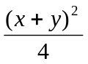= (x + y)²
=>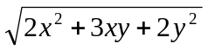≥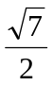(x + y) dấu “=” xảy ra khi x = y
Tương tự: 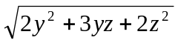≥(y + z) dấu “=” xảy ra khi y = z
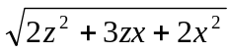≥(z + x) dấu “=” xảy ra khi z = x
A =
≥ 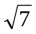(x + y + z) = 3
Vậy minA = 3khi x = y = z = 1
3  4,0đ | a  2,0đ | Bất đẳng thức cần chứng minh tương đương với  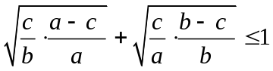  Áp dụng bđt Cauchy 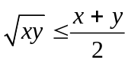 Với x 0, y 0. Đẳng thức xảy ra <=> x = y ta có.  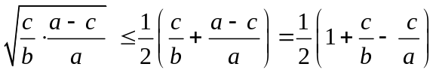  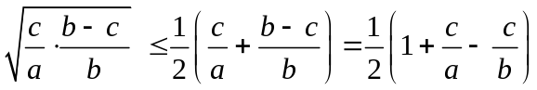  Cộng vế với vế hai bđt ta được bđt cần chứng minh:  Đẳng thức xảy ra <=> 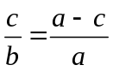 và 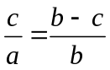 <=> 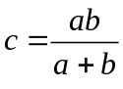 | 0,5  0,5  0,5  0,5
3  4,0đ | b  2,0đ | Gi¶ sö f(x) = ax⁴ + bx³ + cx² + dx + e  Do f(0) = e nªn e 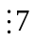  MÆt kh¸c 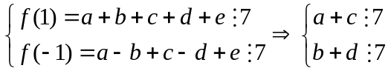  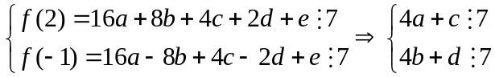  => 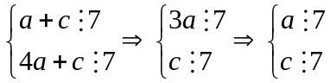 vµ 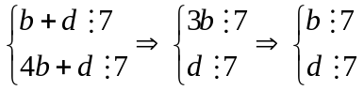  VËy c¸c hÖ sè cña f(x) ®Òu chia hÕt cho 7 | 0,5  0,75  0,5  0,25
4  5,0đ | 1 | 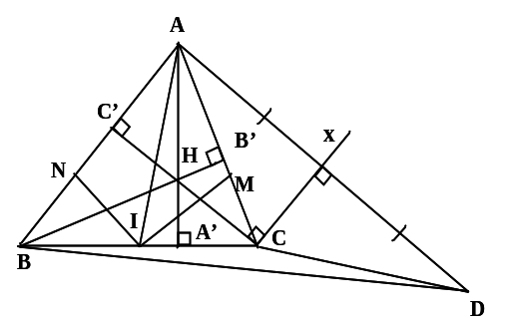
4  5,0đ | a  1,5đ | Ta có: 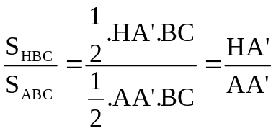;  Tương tự: 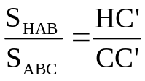; 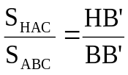  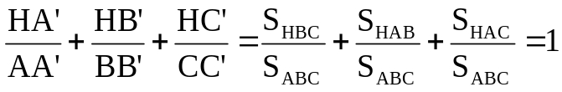 | 0,5  0,5  0,5
4  5,0đ | b  1,5đ | Áp dụng tính chất phân giác vào các ABC, abi, aic:  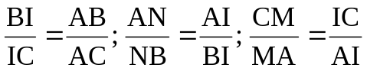  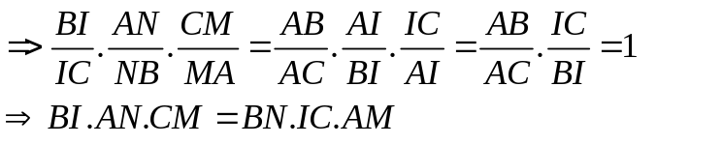 | 0,5  0,5  0,5
4  5,0đ | c  2,0đ | Vẽ Cx CC’. Gọi D là điểm đối xứng của A qua Cx  - Chứng minh được góc BAD vuông, CD = AC, AD = 2CC’  - Xét 3 điểm B, C, D ta có: BD BC + CD  -BAD vuông tại A nên: AB²+AD² = BD²  AB² + AD² (BC+CD)² => AB² + 4CC’² (BC+AC)²  => 4CC’² (BC+AC)² – AB²  Tương tự: 4AA’² (AB+AC)² – BC²  4BB’² (AB+BC)² – AC²  - Chứng minh được : 4(AA’² + BB’² + CC’²) (AB+BC+AC)²  <=> 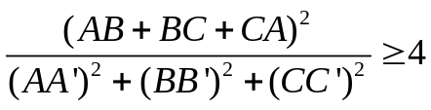  Đẳng thức xảy ra <=> BC = AC, AC = AB, AB = BC  <=> AB = AC = BC <=> ABC đều  Vậy GTNN của 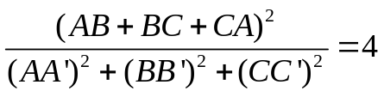 <=> ABC đều | 0,5  0,75  0,25  0,5
 | 2  2,0đ | 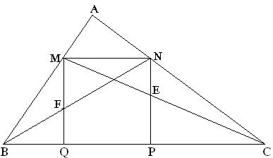  E  F
 | 2,0đ | Áp dụng định lí Talet ta có : 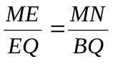 (1); 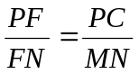 (2)  Vì ME = PF 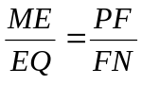 (3)  Từ (1); (2); (3) 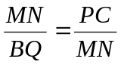 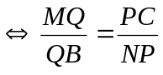  Suy ra hai tam giác vuông BMQ vàNCP đồng dạng với nhau  =>   Suy ra : ABC vuông tại A | 0,5  0,5  0,25  0,75
5  1đ |  | 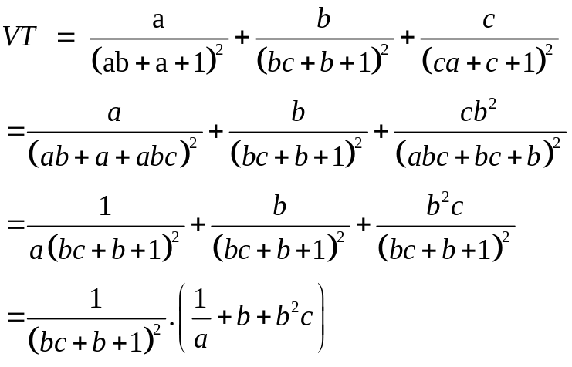  Áp dụng BĐT bunhiacopsky với  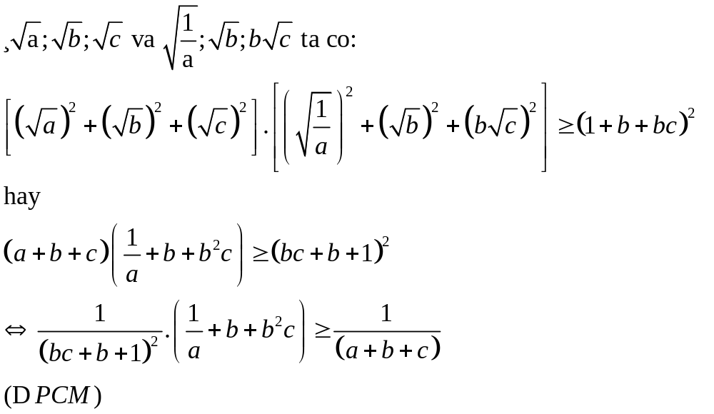
Chú ý:
+ Hướng dẫn chấm này có 04 trang, chấm theo thang điểm 20.
+ Điểm toàn bài là tổng các điểm thành phần không làm tròn.
+ Bài số 4 và 5 phải có hình vẽ đúng mới chấm.
+ Mọi cách làm khác đúng cũng cho điểm tối đa tương ứng với từng nội dung
của bài đó.

